**2023年江西省初中学业水平考试物理试题及答案**

**说明：**1.全卷满分80分，考试时间为85分钟。

2.请按试题序号在答题卡相应位置作答，答在试题卷或其它位置无效。

**一、填空题（本大题共8小题，每空1分，共16分）**

1. 如图所示，圭表是中国古代重要的天文仪器，圭表通过测量正午日影长度来推测二十四节气，日影是光的_________形成的。为了提高其测量精度，天文学家使用铅垂线来确保“表”垂直于水平放置的“圭”。铅垂线是利用了重力的方向总是_________。

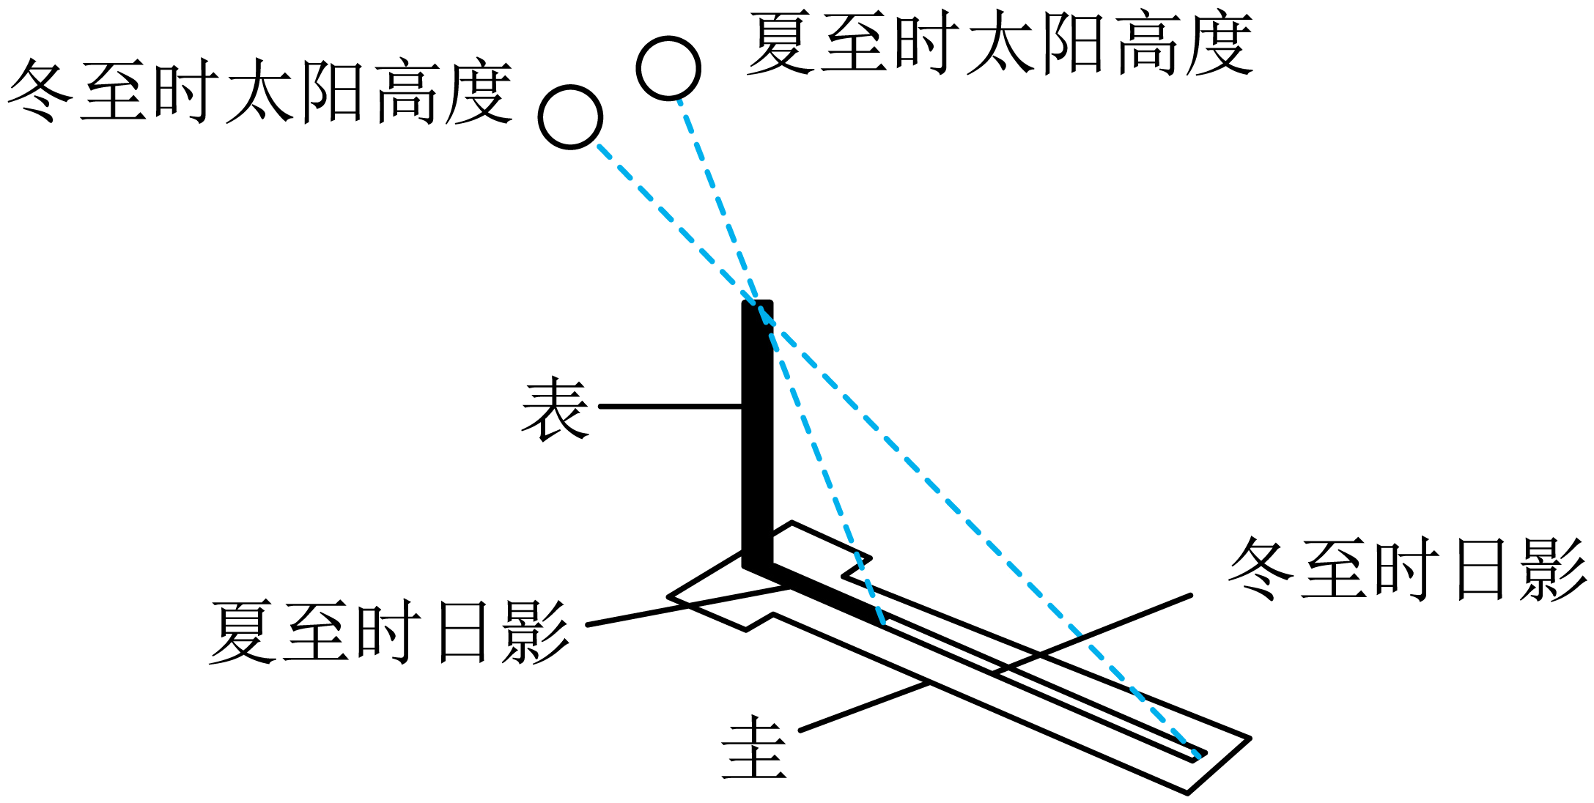

2. 近年来，江西多措并举，打造美丽乡村，为老百姓留住了鸟语花香的田园风光。人们听到的“鸟语”是通过_________传入人耳的，闻到“花香”是_________现象。

3. 学校在教学楼大厅设有仪容镜，便于师生自觉规范仪容仪表。某同学在仪容镜中所成的像是_________（选填“实像”或“虚像”），与他在小平面镜中所成的像相比，像的大小_________（选填“变大”“变小”或“不变”）。

4. 如图所示，卸下家用微型风扇的插头后，将两根导线分别与灵敏电流计连接起来，用力转动风扇叶子，看到灵敏电流计的指针偏转，这是_________现象，此过程中机械能转化为_________能。

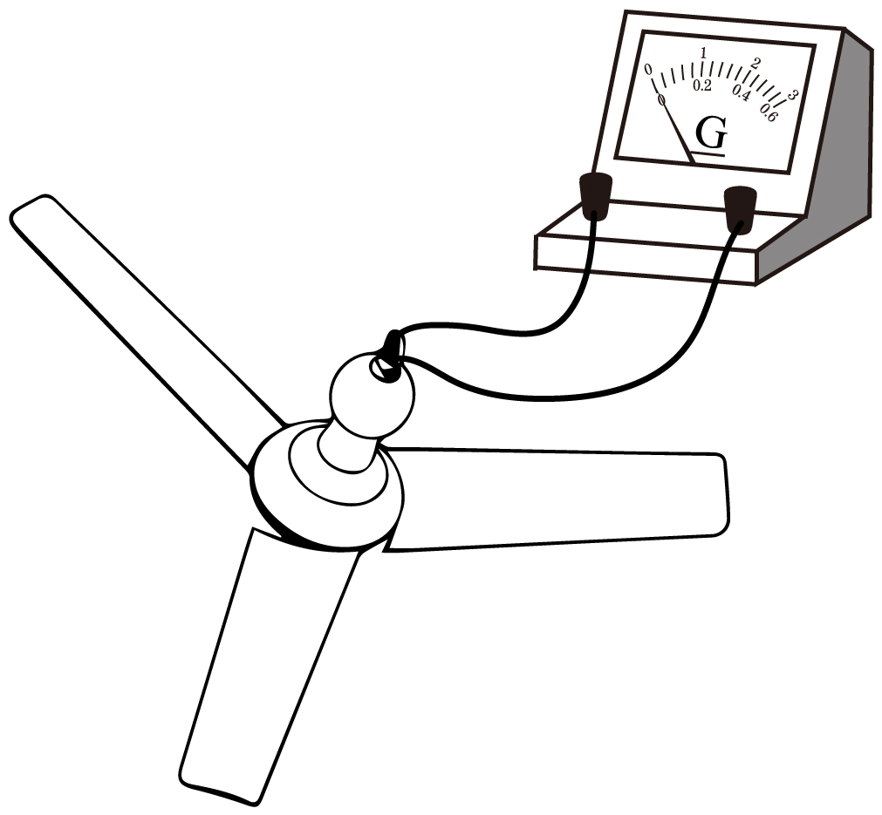

5. 我国无人机技术世界领先，应用广泛。如图所示，送快递的无人机匀速下降时，它相对于地是_________的，机械能_________（选填“增大”“减小”或“不变”）。

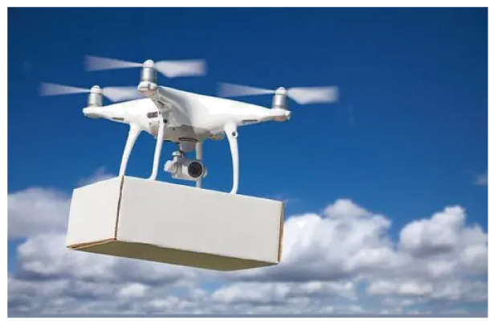

6. 我国的“复兴号”动车组具有高速、平稳等运行特点。如图所示，某乘客将一枚硬币立在匀速直线行驶的动车窗台上，由于硬币具有_________，它能与动车一起继续向前运动：“纹丝不动”的硬币受到的重力与窗台对它的支持力是一对_________（选填“平衡力”或“相互作用力”）。

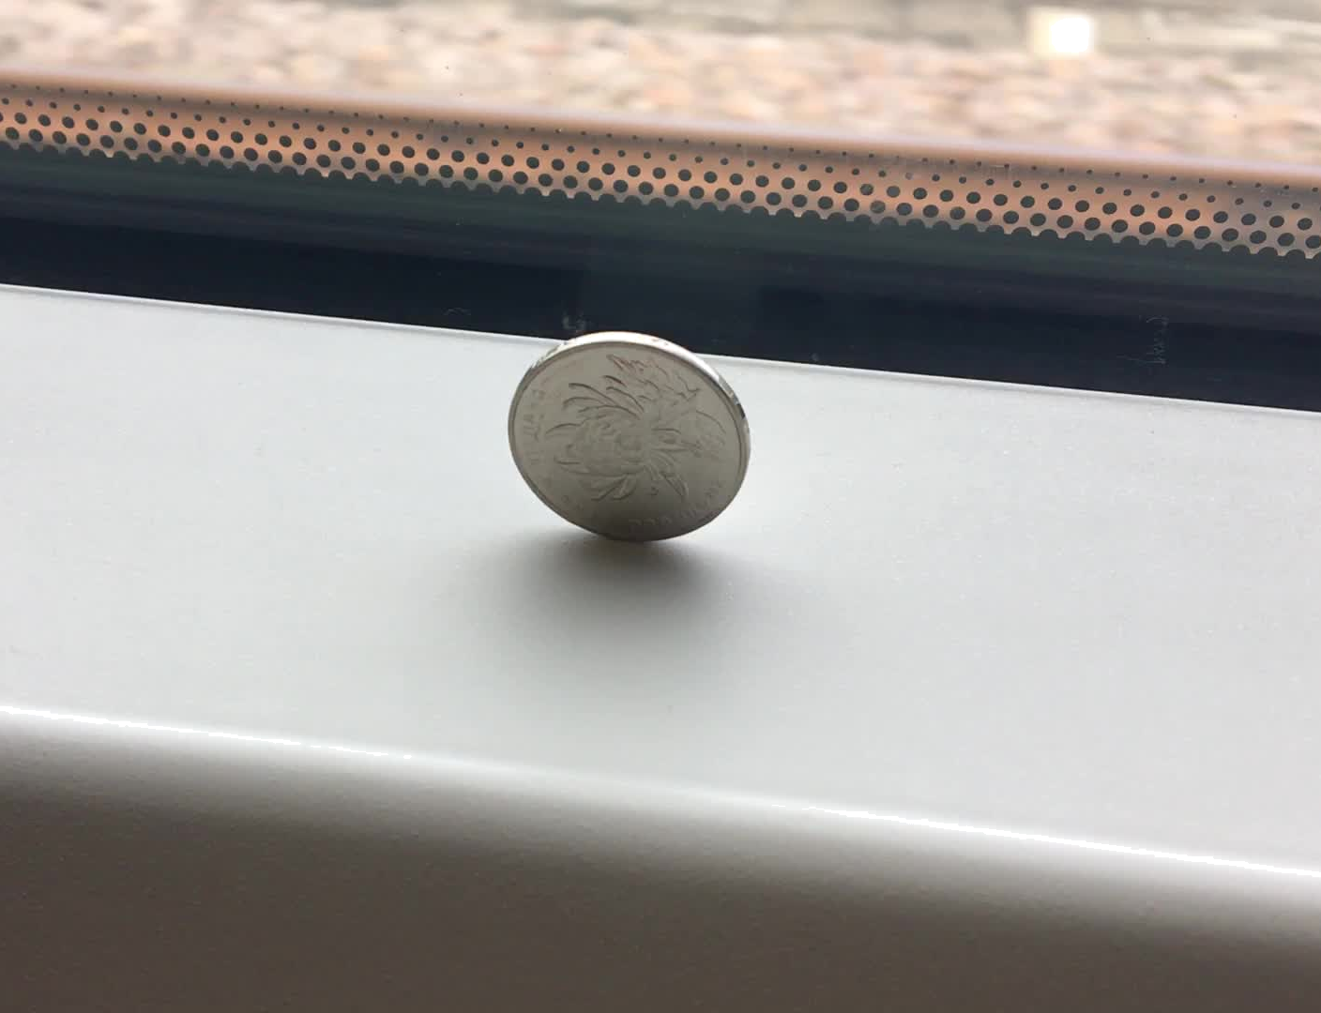

7. 分别标有“”和“”字样的小灯泡同时接入同一电路中，两灯均正常发光，两灯是_________联，这是因为两灯的_________。

8. 某校组织学生去赣州福寿沟博物馆研学，参观了世界上先进的古代排水系统。如图所示，是福寿沟的工作原理简化示意图，其中有一个独特的设计——“水窗”。当江水水位低于水窗时，城内水通过福寿沟将水窗冲开流入江中，该水窗类似于_________（填写简单机械名称）；当江水水位高于水窗位置时，随着水位的上升，水窗受到江水的压强_________，水窗处于关闭状态，阻止江水倒灌。

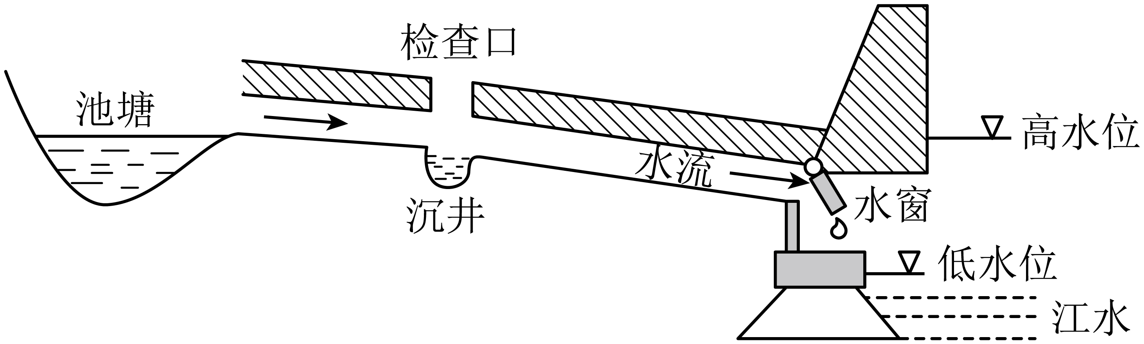

**二、选择题（本大题共6小题，共14分）第9~12小题，每小题只有一个选项是最符合题目要求的，每小题2分；第13、14小题为多项选择，每小题至少有两个选项是符合题目要求的，每小题3分，全部选择正确得3分，选择正确但不全得1分，不选、多选或错选得0分。请将选项代码填涂在答题卡相应位置。**

9. “估测”是物理学中常用的一种重要方法。在参加初中学业水平考试体育测试过程中，某同学对自己及身边一些事物的相关物理量进行了估测，其中最合理的是（　　）

A. 跑50m的速度约为10m/s B. 跑完50m后人体体温约为36.9℃

C. 考试用跳绳的长度约为1.2m D. 考试用跳绳的质量约为3kg

10. 某同学探究凸透镜成像规律时，光屏上得到了烛焰清晰的像（像未画出），如图所示。下列说法正确的是（　　）

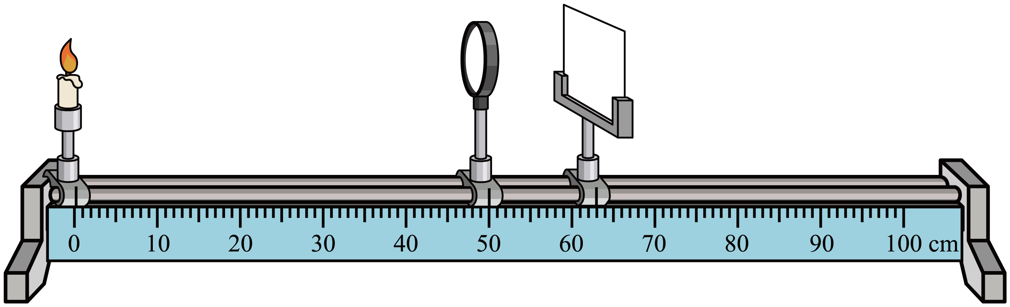

A. 光屏上的像是正立的 B. 光屏上的像是放大的

C. 投影仪是利用此成像原理制成的 D. 撤去光屏，烛焰的像仍然在原处

11. 下列科技成果与其工作时所涉及到的物理知识对应错误的是（　　）

A. 高速磁悬浮列车——磁极间的相互作用规律

B. C919客机——流体压强与流速的关系

C. “华龙一号”核电机组——核聚变将核能转化为电能

D. 天舟六号货运飞船——电磁波传递信息

12. 如图所示，电源电压恒定不变，闭合开关S，将滑动变阻器的滑片P向右移动，下列说法正确的是（　　）

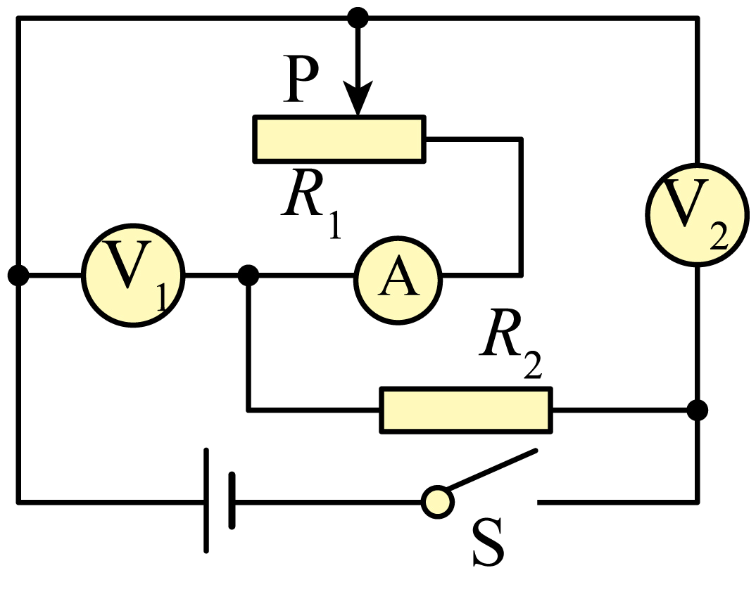

A. A的示数变大，V1的示数不变 B. A 的示数变大，V2的示数变大

C. V1的示数与V2的示数之和不变 D. V2的示数与A的示数之比变小

13. 在物理探究活动中，某同学在手上涂抹酒精，过了一会儿，酒精消失，手感到凉凉的。根据以上证据，能得出的结论是（　　）

A. 酒精发生了蒸发现象

B. 酒精蒸发需要吸热

C. 酒精温度越高，蒸发越快

D. 酒精表面空气流动越快，蒸发越快

14. 下列是同学们所画的示意图，其中正确的是（　　）

A. 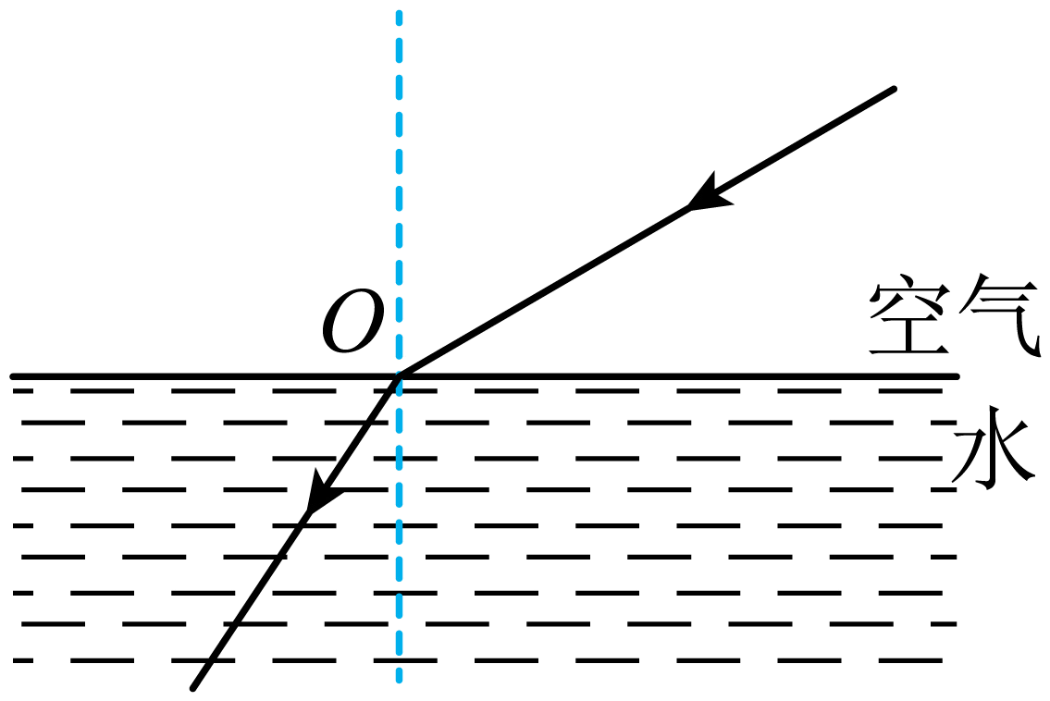 从水中看岸上物体的光路图

B. 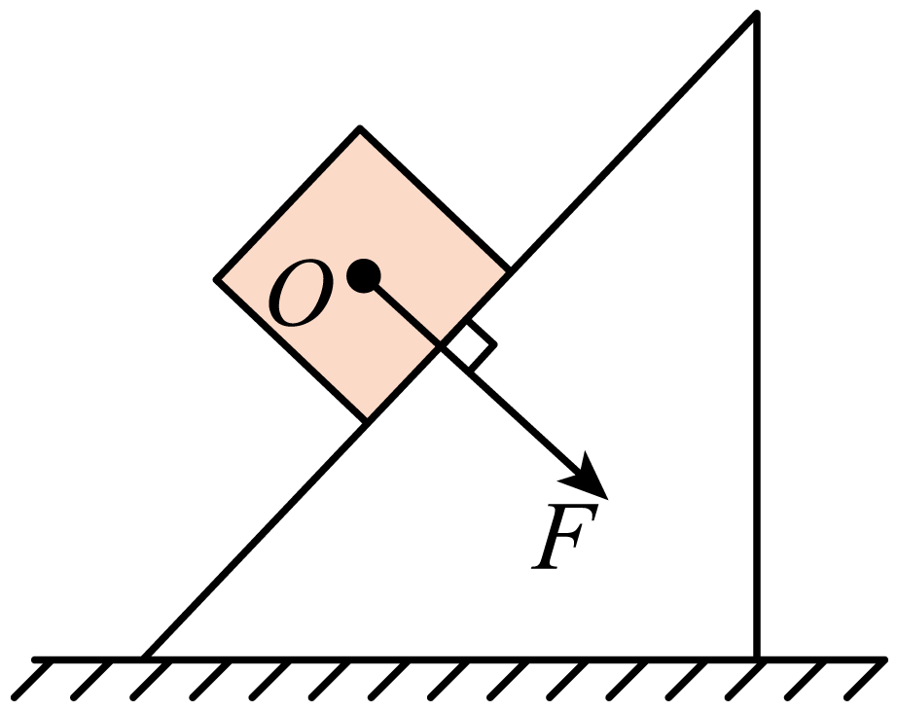 物体对斜面压力*F*的示意图

C. 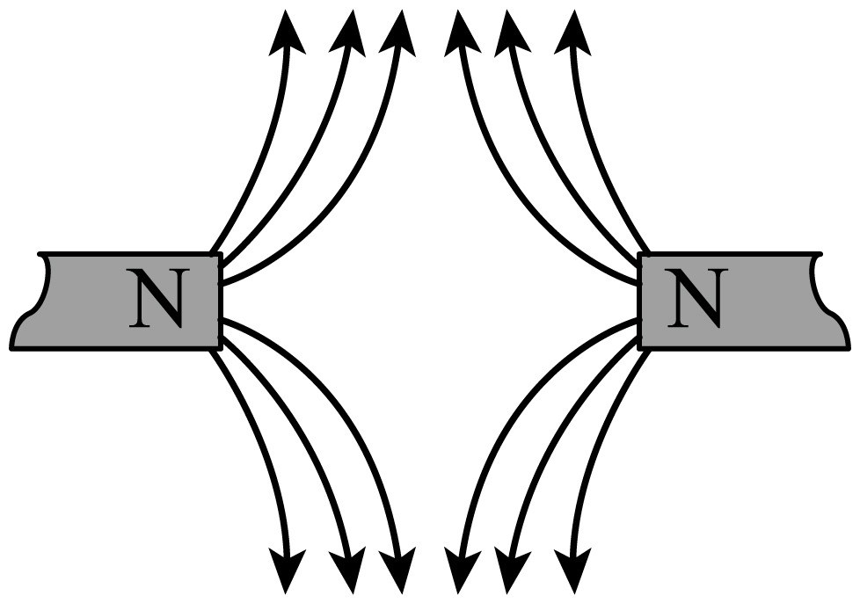 同名磁极间的磁感线分布情况

D. 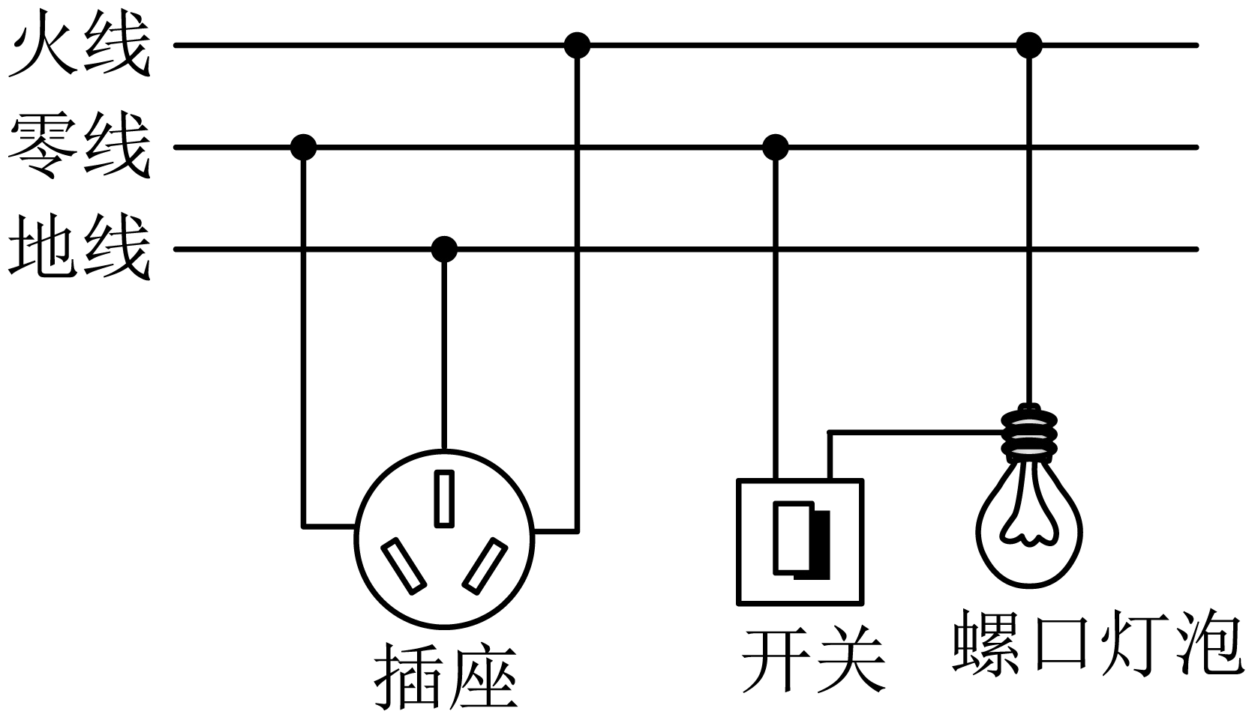 家庭电路的部分连接情况

**三、计算题（本大题共3小题，第15小题6分，第16、17小题各8分，共22分）**

15. 如图所示，电源电压恒定不变，灯L1标有“3V 3W”字样，灯L2标有“3V 6W”字样，闭合开关S，两灯均正常发光。求：

（1）灯L1的电阻；

（2）电流表的示数；

（3）电路消耗的总功率。

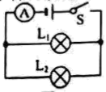

16. 如图所示，利用斜面将箱子推进车厢，通常要比把箱子直接从地面搬进车厢省力多了，某同学用的力沿斜面向上匀速推动箱子，已知箱子质量为，斜面长，斜面高，。求：

（1）箱子受到的重力；

（2）箱子受到的摩擦力；

（3）斜面的机械效率；

（4）使用斜面推箱子时有哪些更省力的方法。

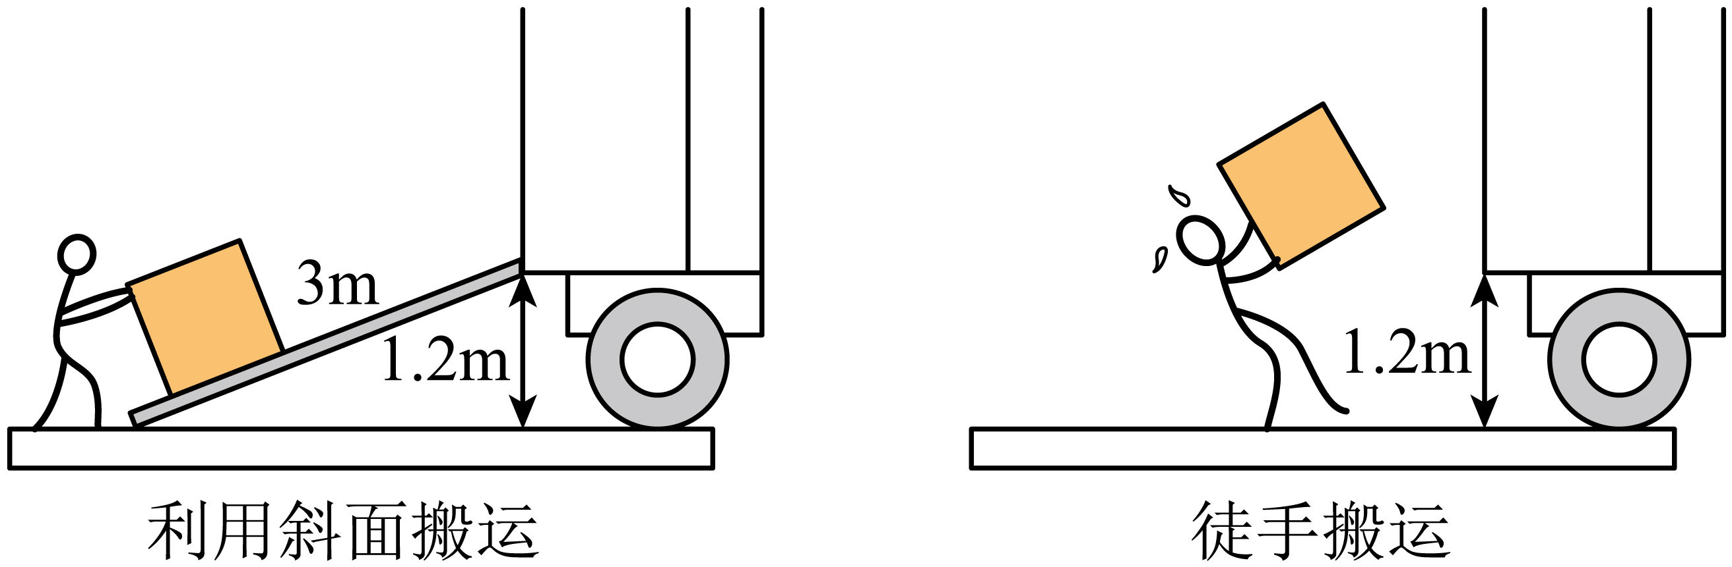

17. 如图所示，劳动课上，某同学用电磁炉烧水。水壶中装满初温为的水，水壶和电磁炉的部分参数如下表所示。[当时气压为一个标准大气压。，，*g*=10N/kg]求：

|  |  |
| --- | --- |
| 水壶 | 电磁炉烧水档 |
| 净重： | 额定电压： |
| 容量： | 额定功率： |

（1）壶中水的质量；

（2）烧水时壶底的受力面积为，壶对电磁炉的压强；

（3）当水刚好烧开时，水吸收的热量；

（4）电磁炉正常工作，若加热效率为84%，水刚好烧开所需的时间。

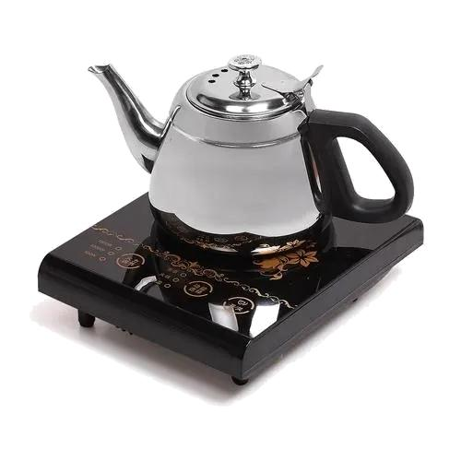

**四、实验与探究题（本大题共4小题，每小题7分，共28分）**

18. 如图所示，是某同学出黑板报时所用常见直尺的一部分，请你推断出它的分度值是_________。

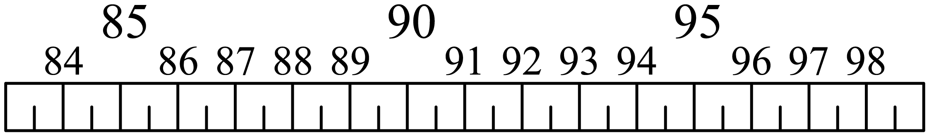

19. 如图所示，是用秒表记录的某同学跑400m的成绩，该同学的成绩是_________min_________s。

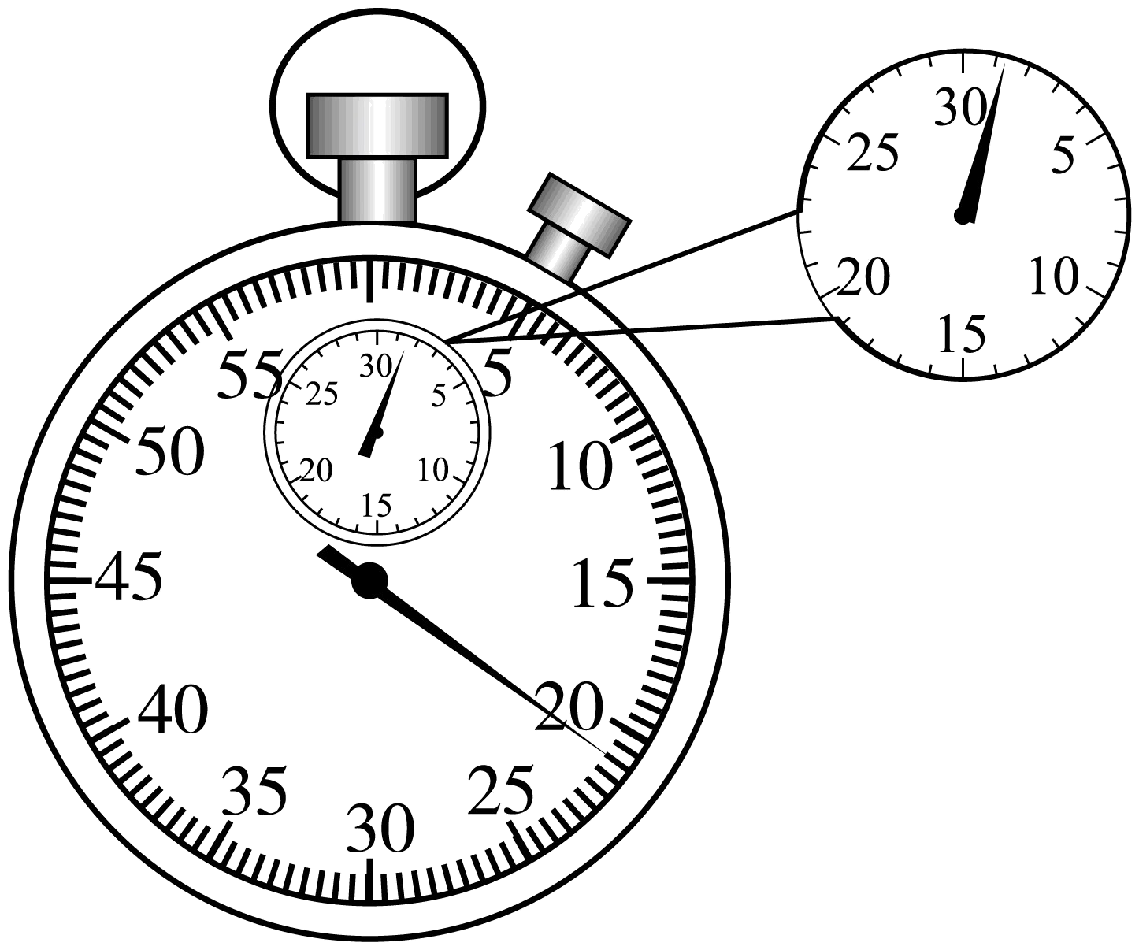

20. 如图所示，是某同学放在水平台上的托盘天平。他调节横梁平衡时，应先将游码移到标尺的_________，再将_________侧的平衡螺母向_________调节，使_________指在分度盘的中央红线处，此时天平横梁水平平衡。

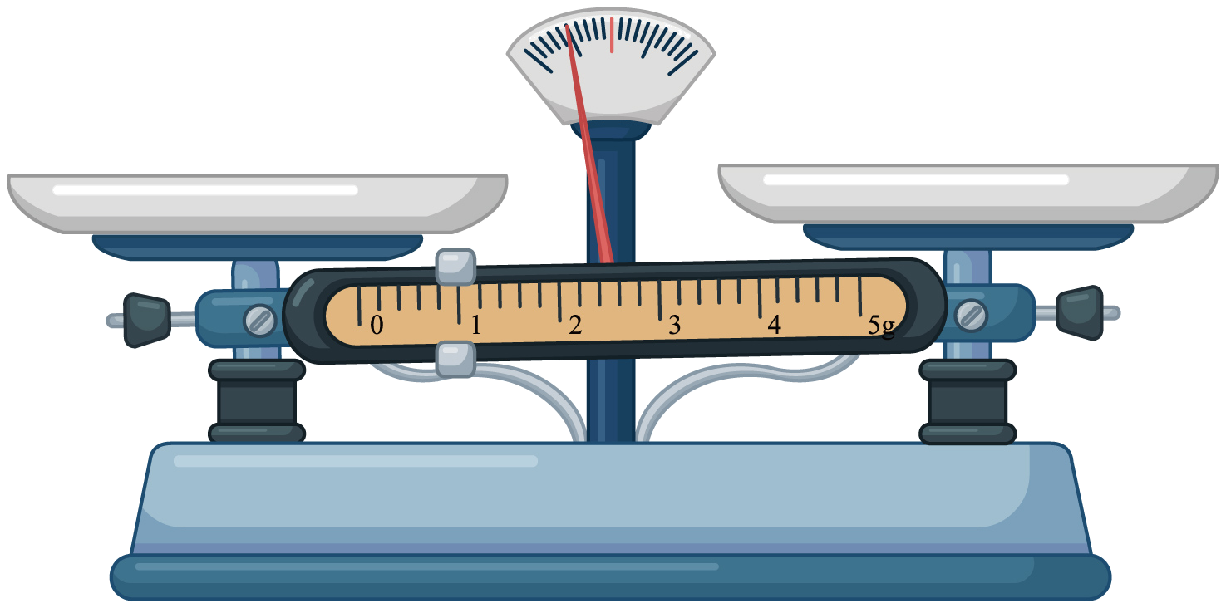

21. 【实验名称】测量小灯泡正常发光时的电阻

【实验器材】额定电压为的小灯泡（正常发光时电阻约）、两节新干电池、电流表、电压表、滑动变阻器（ ）、开关、导线若干。

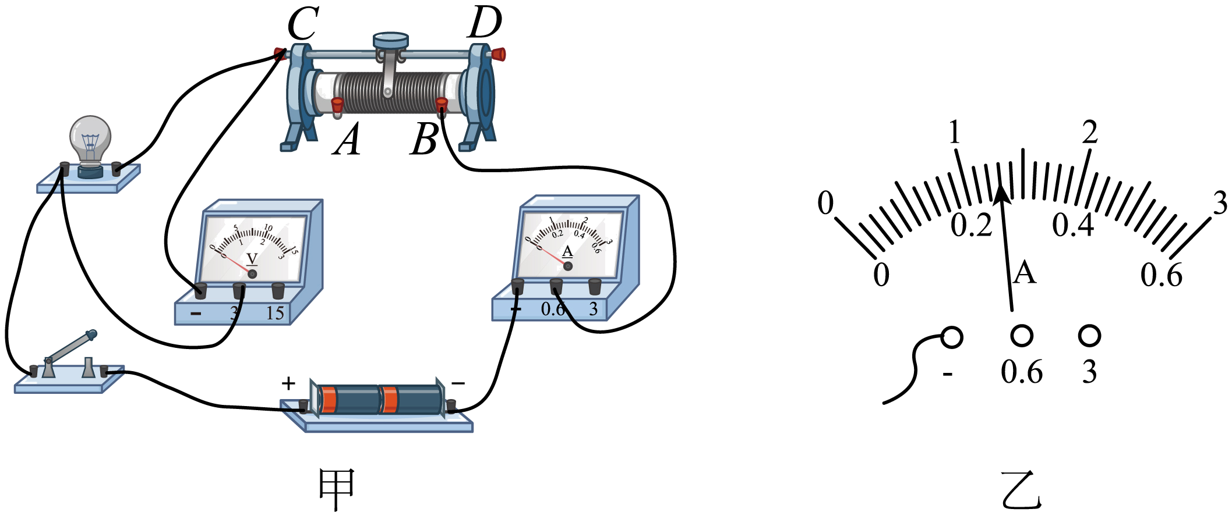

【实验原理】_________

【实验步骤】

（1）如图甲所示，是某同学连接的电路。他检查电路连接完好后，正准备闭合开关，同组的另一同学及时提醒他，这样操作存在不足，其不足之处是_________；

（2）正确操作后，闭合开关，发现灯泡不亮，电流表和电压表均无示数：断开开关，将电压表接在*C*接线柱上的导线改接到*B*接线柱上，闭合开关，电压表指针有明显偏转而电流表仍无示数，则故障是_________；

（3）排除故障后，闭合开关，移动滑动变阻器的滑片，当电压表的示数为时，电流表示数如图乙所示，则小灯泡正常发光时的电流为_________A，小灯泡正常发光时的电阻为_________（计算结果保留一位小数）；

【拓展】该同学实验兴致正浓，他又分别测出了和电压下小灯泡的电阻，然后用这三次电阻的平均值作为小灯泡正常发光时的电阻值。他的这种做法是_________（选填“正确”或“错误”）的，理由是_________。

22. 【探究名称】探究浮力大小与物体的形状是否有关

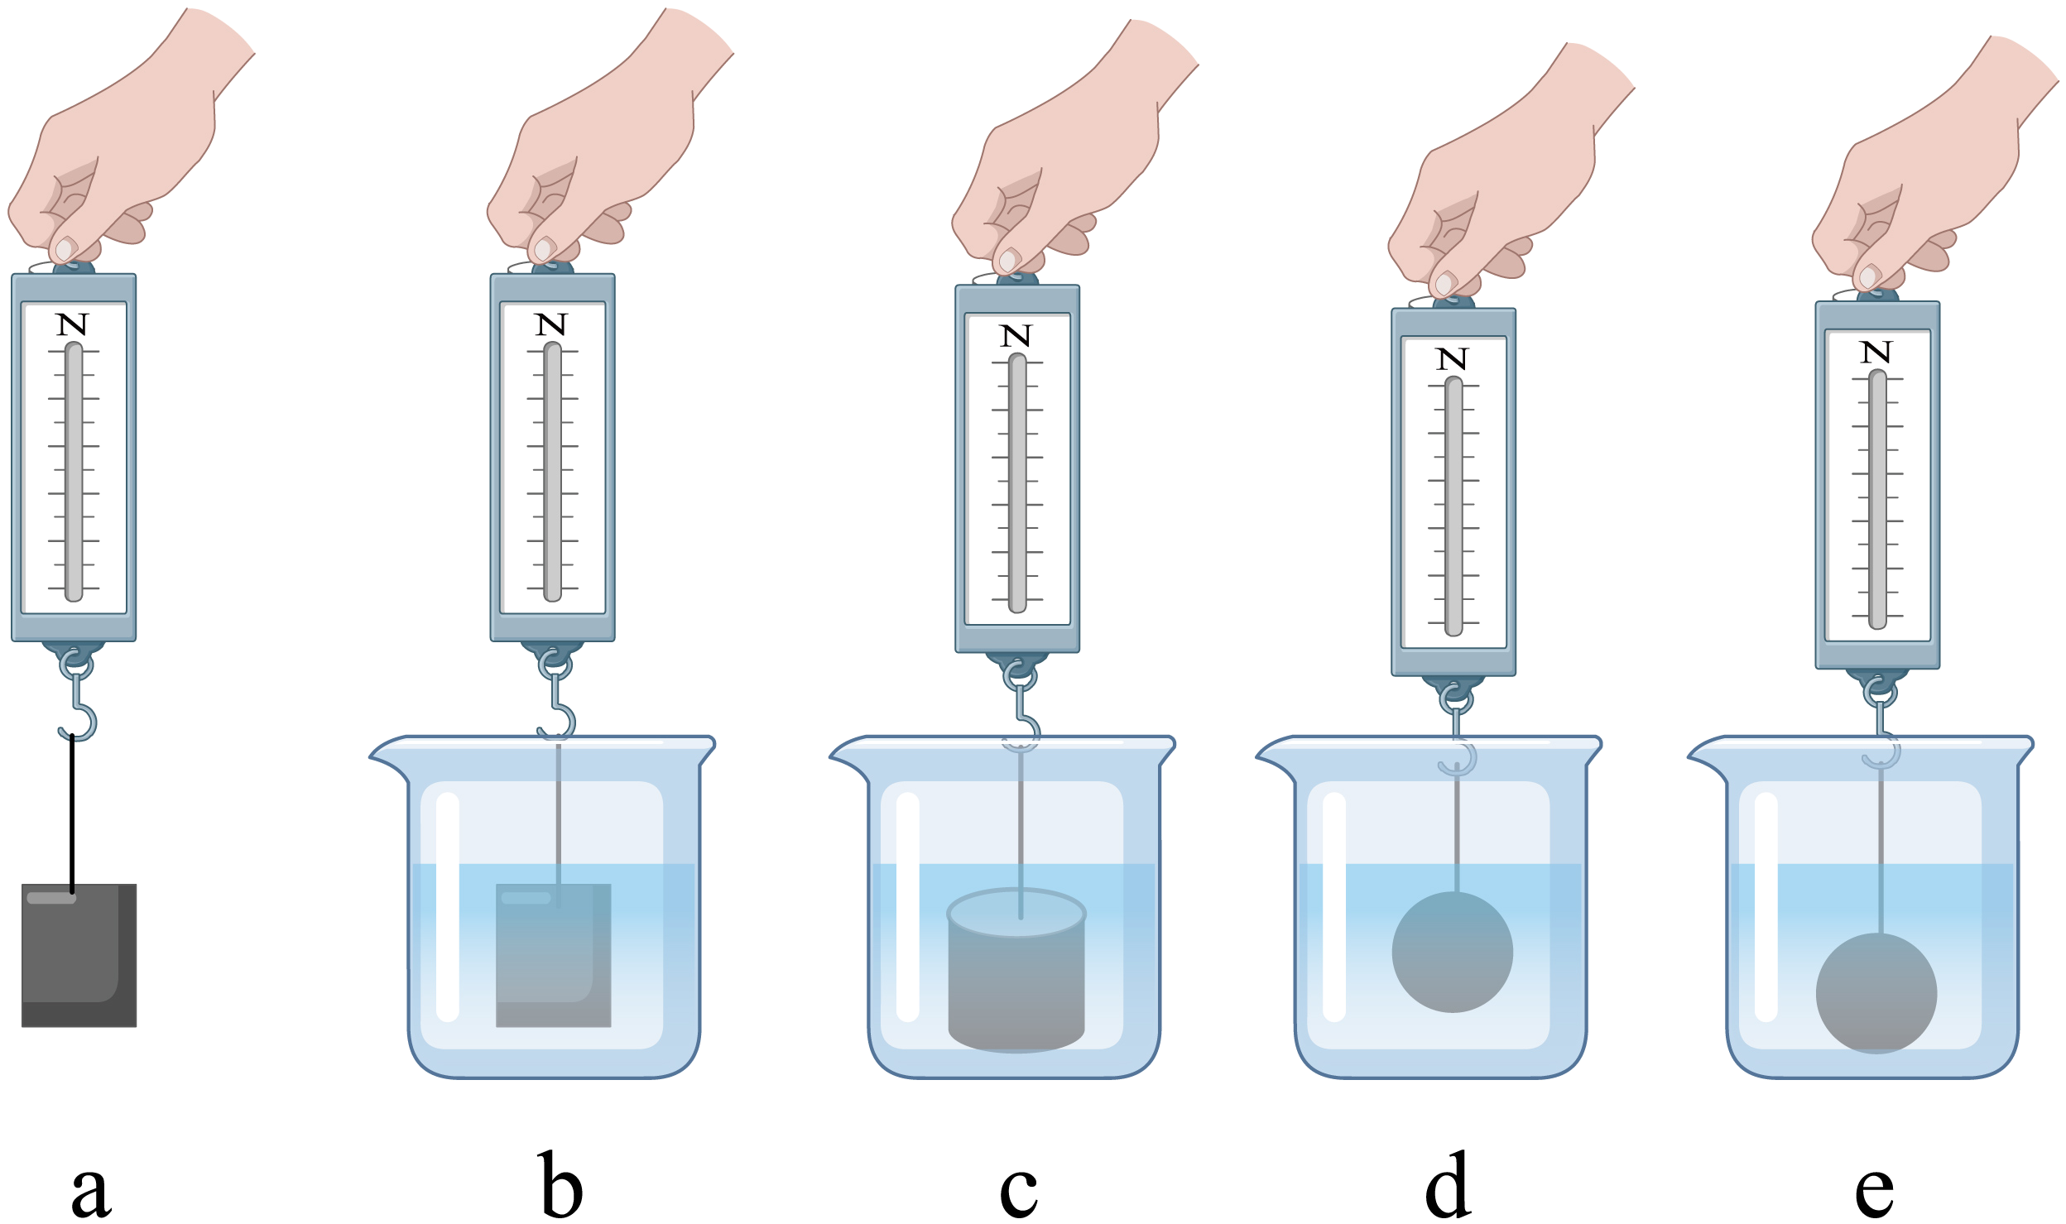

【问题】某同学探究完浮力大小与液体密度和物体排开液体体积的关系后，还想知道浮力大小是否与物体的形状有关。于是，该同学进行了如下探究。

【证据】该同学用一块橡皮泥（不吸水）、一个弹簧测力计、烧杯、水和细线，按如下步骤进行实验。

①如图a所示，用弹簧测力计测出橡皮泥重力为_________N；

②如图b所示，将橡皮泥捏成实心长方体浸没在水中，读出弹簧测力计的示数；

③如图c所示，将同一块橡皮泥捏成实心圆柱体浸没在水中，读出弹簧测力计的示数；

④如图d所示，将同一块橡皮泥捏成实心球体浸没在水中，读出弹簧测力计的示数。

【解释】

（1）图b中橡皮泥受到的浮力大小为_________N；

（2）由以上实验可知，浮力大小与物体的形状_________；

【交流】

（3）本实验在其它因素都相同的前提下，只改变物体的形状来进行探究。在物理学中，这种研究方法称为_________；

（4）在第④步实验中，将橡皮泥从图d位置向下移放到图e位置时，深度增加，橡皮泥所受浮力大小_________（选填“变大”“变小”或“不变”），说明浮力大小与_________无关；

（5）若用刻度尺和弹性较好的橡皮筋来替代弹簧测力计，能否完成本实验的探究？_________

23. 【探究名称】探究保温瓶的保温效果与什么因素有关

【问题】有些同学喜欢用保温瓶带热水到校饮用。使用过程中发现瓶内装水较多时，保温效果较好；瓶内装水较少时，保温效果较差。据此，同学们猜想：保温瓶的保温效果可能与_________有关。

【证据】针对同学们的猜想，甲、乙两组同学分别设计了一套方案。

甲组方案：利用五个规格相同的保温瓶（容积为）在同一天进行实验

（1）上午8∶00将不同体积初温为的热水，同时装入五个保温瓶内；

（2）下午6∶00打开五个保温瓶，同时测量并记录水温，计算出水降低的温度。

乙组方案：利用同一保温瓶（容积为）分五天进行实验

（1）每天上午8∶00将不同体积初温为98℃的热水装入同一保温瓶内；

（2）每天下午6∶00打开保温瓶，测量并记录水温，计算出水降低的温度。

上述两套方案，都能控制实验时保温瓶的保温性能完全相同，但乙组方案不能保证每天的_________完全相同。所以，同学们选择了甲组方案在实验室进行实验。收集的数据如下表：

水的初温：98℃

|  |  |  |  |  |  |
| --- | --- | --- | --- | --- | --- |
| 保温瓶编号 | ① | ② | ③ | ④ | ⑤ |
| 水体积（L） | 1.6 | 1.7 | 1.8 | 1.9 | 2.0 |
| 水的末温（℃） | 79.0 | 81.5 | 830 | 85.5 | 84.5 |
| 水降低的温度（℃） | 19.0 | 16.5 | 15.0 | 12.5 | 13.5 |

【解释】

（1）本实验通过相同时间内_________来反映保温瓶保温效果，这种研究方法称为转换法；

（2）分析实验数据可以得出初步结论：在其它条件相同的情况下，水量少于时，水量越多，其保温效果越_________；水量在时，水量越少，其保温效果越好。

【交流】

（3）经过讨论，同学们认为水量在范围内的初步结论不一定可靠，原因是_________。

（4）实验过程中，水温下降是通过_________的方式改变其内能。

（5）下列实验中也用到转换法的是_________

A探究真空不能传声

B.研究光的传播时引入光线

C.探究平面镜成像特点时，用两支相同的蜡烛来比较像与物的大小关系

D.探究物体动能大小时，用木块被撞击后移动的距离来反映物体动能的大小

**江西省2023年初中学业水平考试**

**物理试题卷**

**说明：1.全卷满分80分，考试时间为85分钟。**

**2.请按试题序号在答题卡相应位置作答，答在试题卷或其它位置无效。**

**一、填空题（本大题共8小题，每空1分，共16分）**

【1题】 ①. 直线传播 ②. 竖直向下

【2题】 ①. 空气 ②. 扩散

【3题】 ①. 虚像 ②. 不变

【4题】 ①. 电磁感应 ②. 电

【5题】 ①. 运动 ②. 减小

【6题】 ①. 惯性 ②. 平衡力

【7题】 ①. 串 ②. 额定电压不相等，额定电流相等

【8题】 ①. 杠杆 ②. 增大

**二、选择题（本大题共6小题，共14分）第9~12小题，每小题只有一个选项是最符合题目要求的，每小题2分；第13、14小题为多项选择，每小题至少有两个选项是符合题目要求的，每小题3分，全部选择正确得3分，选择正确但不全得1分，不选、多选或错选得0分。请将选项代码填涂在答题卡相应位置。**

【9题】B

【10题】D

【11题】C

【12题】D

【13题】AB

【14题】AC

**三、计算题（本大题共3小题，第15小题6分，第16、17小题各8分，共22分）**

【15题】（1）3Ω；（2）3A；（3）9W

【16题】（1）；（2）20N；（3）80%；（4）见解析

【17题】（1）；（2）；（3）；（4）

**四、实验与探究题（本大题共4小题，每小题7分，共28分）**

【18题】1cm

【19题】 ①. 1 ②. 22

【20题】 ①. 零刻度线处 ②. 右 ③. 右 ④. 指针

【21题】 ①.  ②. 滑动变阻器未移动到阻值最大处 ③. 滑动变阻器断路 ④. 0.26 ⑤. 9.6 ⑥. 错误 ⑦. 见解析

【22题】 ①. 4 ②. 2 ③. 无关 ④. 控制变量法 ⑤. 不变 ⑥. 深度 ⑦. 能

【23题】 ①. 水的体积 ②. 室温 ③. 水降低的温度 ④. 好 ⑤. 见解析 ⑥. 热传递 ⑦. D